评委一评分，签名及备注 | 队号：  1081 | 评委三评分，签名及备注
评委二评分，签名及备注 | 选题：  A | 评委四评分，签名及备注
题目：最佳飞行队列
摘要

当今世界，能源最优化利用已成为各国发展中考虑的首要因素。同时为了保护经济平稳，安全发展，国防所需战斗机的数量和所要执行任务量也越来越大。对于大量战机飞行是否可以组成特定队列，减少能源的消耗。本文对此问题进行了分析和模拟。
首先，本文利用伯努利原理对战斗机飞行原理进行了分析，探究了影响阻力、升力的因素，利用功能原理对同类战斗机，左右并排直线型和前后直线型以及V字型所需要的燃料进行了计算，得出了字型相对节省得多一些。
然后本文利用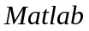,结合战机尾流在空间中传递能量和空间距离的函数，把相邻战机传递的能量，分成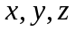方向，用模拟退火算法，得到了特定的队列，从能量传递方面进行了仿真，也得出了字型节省得多。
其次，本文对鸟类飞行方式：滑翔、煽动进行了分析。在分析鸟类滑翔飞行时，我们考虑的到鸟类滑翔飞行，几乎不改变周围的空气流场分布，所以几乎没有能量的传递，但是字型队列飞行，视野最开阔，鸟群运动灵活性最好。在分析鸟类扇动翅膀飞行时，我们分析了周围空气流场的分布，得出了鸟类在扇动翅膀时，斜后方空气能量传递得最多.
最后，对螺旋桨战斗机工作原理进行了分析，利用密度变化原理和阻力矩原理对得出了该类战机最佳队列。

关键字：伯努利原理 模拟退火 空气流场 阻力矩原理
最佳飞行队列
一、问题重述
常见的飞行队列有直线形，V字形等多种不同的排列方式。在生活中，大雁每年都要以排队列的方式进行南北迁徙，而且会根据情况变换不同的排列方式；在电影中，战斗机飞行也要按照不同的队列飞行，每个战斗机需按照规定的飞行线路飞行，完成任务后返回营地。现有研究表明大雁的飞行队列有利于节省体力，那么战机编队飞行是否也利于节省燃油呢？
请你研究飞行队列的数模模型，回答如下问题：
- 从宏观上给不同飞行队列建立数学模型，至少要求考虑直线形和V字形两种情况，说明不同队列在空气中的飞行情况；
- 在不考虑碰撞的情况下，计算滑翔、煽动、螺旋桨战机的最佳飞行队列。
二、模型假设及符号说明
1.模型假设
  - 在同一高度的空气的密度是一样的；
  - 所有战斗机都是同一个种类，即耗油量大约相同；
  - 参与飞行的所有战斗机几乎处在同一个平面；
  - 不会出现意外情况（撞击现象，发动机故障或漏油等）；
  - 不考录恶劣天气的影响，即属于稳定气流，也就是空气流动时，空间各点上的参数不随时间而变化；
  - 战斗机不会出现飞行速度过高而引起的激波阻力；
2.符号说明
表1 符合说明
 | 机翼前方气流的速度
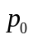 | 空气中平均气体压强
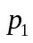 | 机翼上部的气体压强
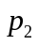 | 机翼下部的气体压强
 | 空气密度
 | 飞机飞行速度
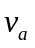 | 机翼的上方气流的速度
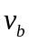 | 机翼的下方气流的速度
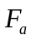 | 机翼所受的升力
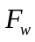 | 机翼所受的阻力
 | 机翼的迎角

三、问题分析
问题一、需要考虑战机采用直线形和V字形这两种飞行队列飞行时，在空气中的飞行情况。编队飞行与单个战机相比是否有利于节省燃油。战斗机飞行的升力主要是由机翼产生的，机翼受到气流的影响会在其侧面和后面产生机翼涡流和机翼尾流。我们根据风洞测试实验^{[1]}，伯努利原理，分析速度和力的关系，利用功能原理进行分析。
问题二、分别考虑鸟类滑翔、煽动，螺旋桨战机的最佳飞行队列。鸟类滑翔，几乎不改变周围空气的流场分布，不用考虑鸟类之间的能量传递，只用考虑鸟类飞行队列的安全性，灵活性。鸟类煽动翅膀飞行，改变周围空气流场的分布，对周围有能量传递，结合流场能量在空间分布规律，可以初步算出鸟类飞行时，周围那个位置传递能量最大。螺旋桨战机的飞行考虑阻力矩的关系，分析阻力和速度的关系就可以解决。

四、模型准备
任何航空器都是产生大于自身重力的升力才能离陆升空，这是航空器飞行的基本原理。简单的飞行器靠迎面气流吹动而产生向上的升力，对于固定机翼的飞机，当它在空气中以一定的速度飞行时，根据相对气流运动的原理，机翼相对于空气的运动可以看作是机翼不动，而空气气流以一定的速度流过机翼。
根据贝努利原理表明：当空气流体连续不断地流过一根粗细不等的管道时，由于管道中任何一部分的流体不能中断或被挤压，在空气密度不变的情况下，单位时间内，流入任一切面的流体的质量与从另一切面流出的流体质量是相等的。因此空气只有在细流管下流速快，粗流管流速慢，这样才能保证流量相同；并且空气流动的速度变化还会引起压力的变化，当流体稳定流过在一个管道中时，流速快的地方压力小，流速慢的地方压力大。飞机的升力主要是由机翼产生的，机翼受气流的影响如图1示。
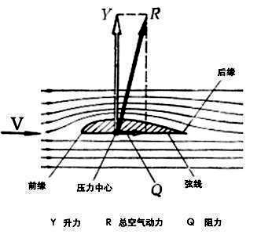
图1 机翼升力产生示意图
气流在机翼前端被分成上、下两股，在机翼后端再重新汇合。由于机翼上表面凸出，流管较细，流速加快，根据贝努利原理，机翼上方的压力低。而机翼下表面比较平坦，流管变粗，由于机翼与水平面有一个迎角，气流受阻挡，流速减慢，压力增大。于是在机翼上、下表面出现了压力差，垂直于气流方向的压力差则产生机翼的升力。
因此可以得到：
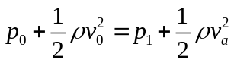
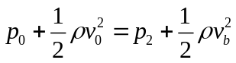
两式相减，得到机翼上下的压力差为：
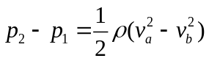
则机翼升力为：
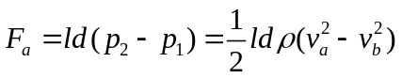
其中，是机翼的长，是机翼的宽，是空气密度，是空气中平均气体压强，是机翼上部的气体压强，是机翼下部的气体压强。
根据空洞探测实验可得空气阻力公式：
当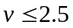M（马赫）时，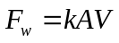，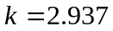；
当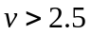M（马赫）时，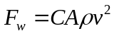。
而战机飞行速度一般都大于2.5M，所以飞机总阻力为：
其中是空气阻力系数；是战机在速度方向的有效投影面积，与机翼迎角有关；是空气密度；是飞机飞行速度。
飞机在飞行时会受到各种阻力，阻力是与飞机运动方向相反的空气动力，按阻力产生的原因可分为摩擦阻力、压差阻力、诱导阻力等，如下图所示。
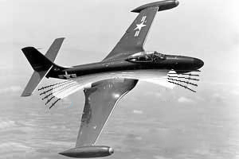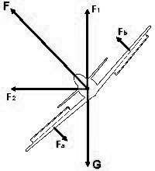

图2 飞机受力示意图
但是每种阻力分析与计算都比较困难，因此我们只考虑计算总阻力与升力之间的关系。
本文利用风洞探测试验结果，对升阻比（升力和阻力的比值）进行分析考虑。
其中总阻力用表示，通过改变机翼的迎角来观察的变化。从升力计、扇形测力计和角度板上测得机翼所受升力、物体在空气流中所受的阻力和机翼与水平的夹角的数据^{[1]}。
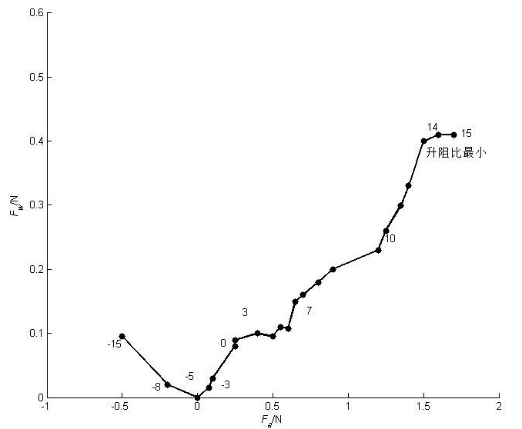
图3 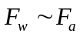关系图
表中数据显示，当机翼的迎角约为14度时(数据点旁边的数字为迎角)，即升阻比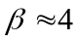所受阻力较小，升阻比较高，同时可获得较大的升力，角度过大会出现反阻力，导致阻力加大。
有升阻比关系为：
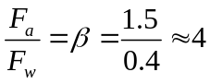
即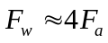时，可获得较大的升力。
有这么大的阻力，怎么使飞机前进呢？而飞机的发动机的作用则是克服飞机所受的阻力，推动飞机前进，使得飞机相对于空气运动。
本文考虑的是飞机保持平飞状态时，所有战机在同一水平面。因此机翼
而飞机在空中处于平衡状态，所以飞机飞行距离，动力做过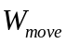等于阻力做的功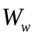：
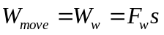
假设单位质量的燃料燃烧后转化有用功的效率是，即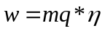
其中是燃料的热值。
根据上面所得的可得，可知：
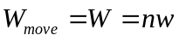
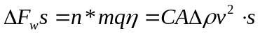
则节省单位质量m燃料的个数：
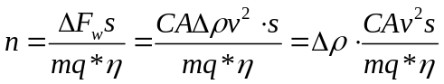
在同一水平面内飞行，战机无上升和下降使得迎角不发生变化即战机在速度方向的有效投影面积保持不变；每个战机为了不掉队保持不变的队形飞行所以飞机速度保持不变。

五、模型建立与求解
1.不同飞行队列模型
如果是一个机群混乱飞行的话，不仅容易出现撞击情况，而且在一定范围内出现的概率也几乎相同，这样总机群的燃油和相同数量的飞机单独飞行相同路程的燃油是一样的。如果是合理的飞行队列，前者飞机产生的机翼尾流会对其邻近的战机提供一定的动力，从而节省燃料。下面我们从不同的飞行队列，对其是否会节省燃料进行分析。
我们考虑机群是由同一型号战机组成，并保持在同一空气层水平飞行。如果空气流速增大，根据伯努利原理可得其所受升力会增大，飞机则会上升。本文考虑的是在同一空气层的队列排队，因此为了使队列保持同一空气层，需要让飞机在垂直方向不做功。这样就得减小动力系统使得其不上升，从而达到飞机节省燃料。
1.1并排直线形
如果战机并排一字型队列，且距离较近（当然不会出现撞击情况），因为相邻距离很大的话，与单架飞机飞行没有区别，所以相邻距离必须达到邻居战机可以相互影响的范围内。由于并排一条直线，前后气流不会受到影响，主要通过侧面气流的叠加来影响左右战机，使得阻力发生变化，当然所需的动力也会发生变化。那么所有战机所需的燃料肯定也发生了变化。
单个飞机飞行时边缘气流大致流动方向如下图，由于机翼下表面流速慢，压力大；机翼上表面流速快，压力小。使得气流由下表面的高压区流向上表面的低压区：
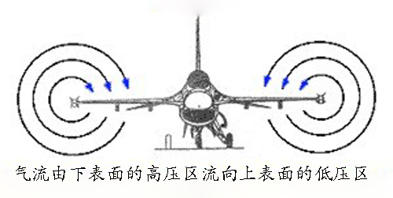
图4 单架飞机边缘气流示意图
同理，并排直线形战机两侧空气的流动为下图：
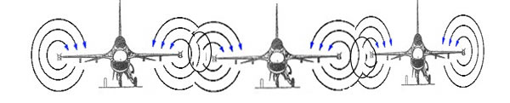
图5 并排直线形战机两侧空气流动图
如果有架飞机则其重叠区域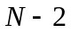。就相当于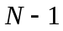架飞机的机翼空气流动是相同的，边缘两个机翼空气流动不受影响，相当于一架战机燃料没有变化。所以我们只考虑中间的架。
由于飞机侧面的流速发生变化，根据升力公式可得：
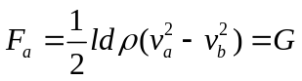
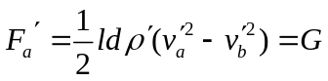
即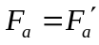，由于空气流速增大，相应地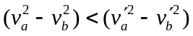，则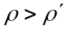
由于空气流速是随距离衰减,进行矢量合成得到衰减方程为：
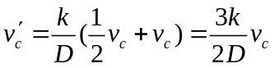
其中，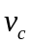表示前一个战机的流速，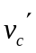是相邻后面战机的流速，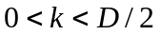，其中是修正参数，需要实验得到；是相邻战机间距。
即得：
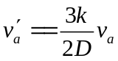，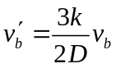
将其带入上面式子可得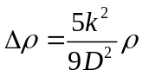。
根据阻力公式：
由上面推导，飞机侧面的空气流速增加，导致空气密度减少，飞机所受阻力减少，因此所需动力减少，以至于节省燃料。
阻力的大小与机翼的面积、飞机飞行速度和空气密度有关，而这里机翼的表面积没有发生变化，战机保持匀速运动，而相对于空气的密度减少了。所以总阻力减小了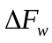
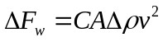
则架飞机行驶距离所较少的燃料个数如下：
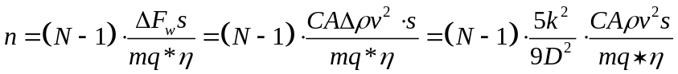
1.2 前后直线形
编队飞行时前后的飞机在水平（或者垂直高度）都会适当偏开距离，影响后面飞机的不仅有前面飞机的尾流还有翼尖涡流。
如果后面飞机的吸入前面飞机的尾气，会引起发动机震喘，严重则空中停车。
如果进入前面飞机的翼尖涡流，后面的飞机就会进入尾旋状态无法控制。要是没有足够的高度改出，那么这架飞机就只有坠毁。但是在一定范围内还是可以利用的。根据前面的原理速度变化：
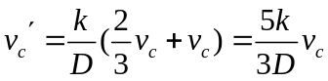
即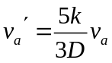，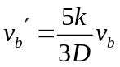，
由升力公式可得：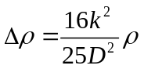
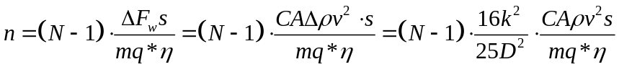
1.3 V字形
之前讨论了并排直线和前后直线情况，都不是很理想。为了尽可能地避免机翼尖流和机尾涡流，我们借鉴鸟类的迁徙模型，利用V字形队列飞行。
根据飞机附近流场的分布，可知侧后方受到机翼尾流和机翼尖流影响很少，所以V字形队列在一定程度上是可以采取飞行的。
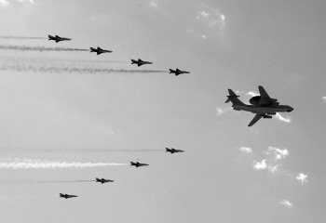
图6 V字形队列
那么我们根据其流场分布对飞机燃料节省情况进行分析探究，首先不考虑边界条件，以中间的飞机进行分析：它靠V字形内侧收到了速度很快的气流，外侧相对内侧偏小，但是由于战斗机有一定的控制能力，可以避免这种情况^{[2]}。
则机翼上侧气流的平均速度为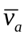，下侧气流平均速度为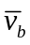。
根据运动叠加原理可知：
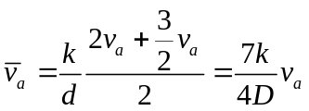
同理：
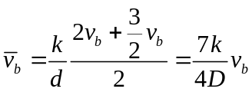
根据机翼升力公式可得：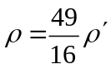，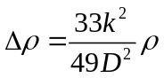

由阻力公式：
化简为：
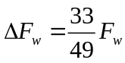
则架飞机行驶距离节省的单位质量的燃料个数为：
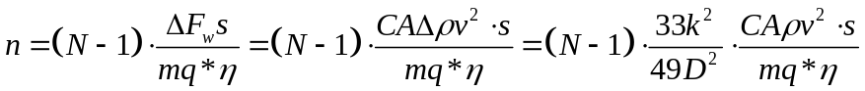
根据飞机飞行产生升力原理可知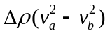这个值是很大的，所以是可以节省一定数量的燃料。
1.4 不同队形比较
通过上述三种队列，可以得到一定的队形排列可以节省部分燃料， 通过比较V字形相对节省地多一点。表2为不同队形节省燃料比例值。，其中是修正参数，需要实验得到；是相邻战机间距。
表2 不同队形节省燃料比较
队列  比较 | 并排直线形 | 前后直线形 | V字形或人字形
节省燃料比例 | 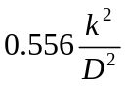 | 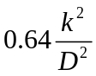 | 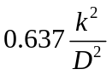
以上我们考虑的几种队形都是几乎处于同一平面，虽然说在一定程度上节省了然料 , 但是会带来一定程的危险情况,比如前后直线会对飞行员造成一定的视觉障碍，而并排一字型距离调整的不是很合适，会出现撞击，平面V字形不利于处理突发事件等，所以本文提出了一种空间参差结构模型。
如果后面的飞机在前面的飞机侧上方的话，会使飞机下侧的空气流速加大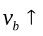，则会使：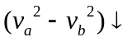这样就会使升力减小，为了平衡飞机需要加速，增加动力，做功会变大；如果后面的飞机在前面飞机的后下方，这样就会是大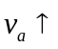，则会使的：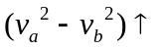。
所以：
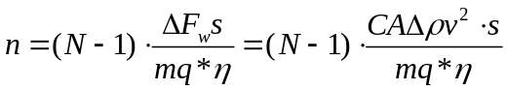
这样就会使得燃料节省数增大，其中是常量。 因为和所以那儿好像没有关系吧
这样飞行不仅节省了飞机的燃料，而且还增加了飞行员的视野，可以看到旁边的战友飞机。
1.5 模拟仿真最佳飞行队列
经过上述各种队列的分析，不同的队列会节省燃料，但是不够理想，还有更多不可忽略的缺点。我们根据MATLAB软件，进行模拟仿真，使战机群达到更大的节省燃料。
由于战机在空间中排成队列飞行时，改变了战机周围的气流环境，对周围的战机有能量的传递，这是战机群排成队列后节能的一个根本原因。由于该能量是由气流作为介质，气流具有方向性，那么该能量在空间中传递且分配给每个方向的比例也是一样的。所以我们把相邻战机的能量传递，归为3个方向，即x,y,z方向。由于传递系数kx，ky，kz不一样，那么为了使战机群最大量的利用这部分能量，形成特殊的队列。并且该能量在空间上传播，也具有这样的特点。当战机距离过近，前面战机的尾流产生的负面影响很大，导致后面的战机需要耗费更多的能量克服前面的战机尾流的影响；而当战机之间距离很远的时候，战机之间的能量传递几乎为零，所以战机为了最大的节省能量，战机需要排列队形，且战机间距要适当。为了计算机模拟的方便，我们把飞机的长度单位化，飞机之间的距离用飞机的长度来表示。
1.5模型扩展
以上我们考虑的几种队形都是几乎处于同一平面，虽然说在一定程度上节省了然料 , 但是会带来一定程的危险情况,比如前后直线会对飞行员造成一定的视觉障碍，而并排一字型距离调整的不是很合适，会出现撞击，平面V字形不利于处理突发事件等，所以本文提出了一种空间参差梯度结构模型。

1．5．1参差梯度结构分析
因为靠近飞机机翼所在的平面空气的流速很大，如果后面的飞机处于前面飞机的上侧，这样就会下面空气的流速增大的程度大于机翼上方，根据飞机升力公式：
使得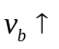，就会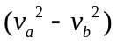变小，升力减小，飞机下落。这样就会出现一定迎角，利用升阻关系可知阻力会随迎角的增加而增大。这样就会是动力系统克服阻力做功，会使得耗能增加。这样我们如果让后面的飞机处于前面的斜下方，就会使得机翼上方的速度增大程度大于下方，这样恰好和刚才那种情况相反，就会使阻力减小。动力克服阻力做功减小
这样就会使得燃料节省数增大，其中是常量。 因为和所以那儿好像没有关系吧
这样飞行不仅节省了飞机的燃料，而且还增加了飞行员的视野，可以看到旁边的战友飞机。

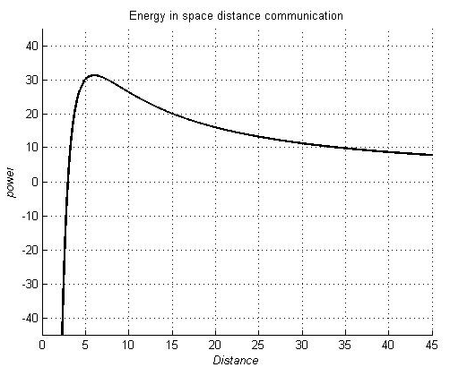
图7 能量在距离上的传递函数图
为此，我们用模拟退火算法，进行了简单模拟。我们下面就是我们的编程思路框架图。

随机产生一定数量的战机。将sp赋值给sp1。

计算战机之间的x,y,z方向的距离disx、disy、disz
代入能量空间距离分布函数，算出节省能量sp，
否

否
sp>sp1
exp(sp-sp1)<rand(0,1)

是
是

给出sp(savepower）

通过多次的计算我们算出节省能量值最大时。队列二维平面图形为V字形。

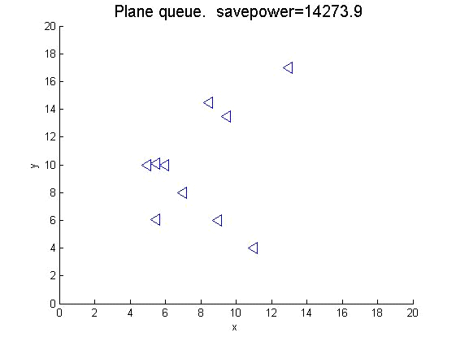
图8 二维维仿真队列结果
图三维仿真队列仿真结果
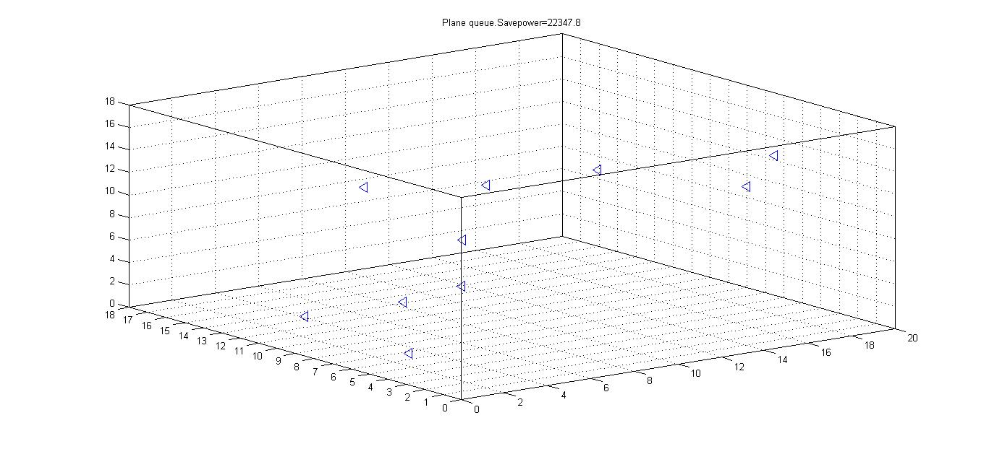
图9 三维仿真真图

2.滑翔、煽动和螺旋桨战机的最佳飞行队列
2.1 鸟类滑翔的最佳飞行队列
鸟类的飞行活动，是它们赖以适应环境和维持生命的重要手段，飞行功能本身就是进化的结果。鸟类能够飞行，是由于它们有一个特殊构造的身体。从一只鸟的外形来看，它有四个组成飞行能力的部分：翅膀、尾巴、鸟腿和鸟身。翅膀的作用可以生产飞行动力，尾巴的作用可以使鸟儿飞得平稳机动，鸟腿是起飞和着陆的工具，鸟身除了把各个部分连成一个整体外，附在身上的飞行肌肉可以煽动翅膀，产生力量。鸟类在空中飞行主要有两种基本方式。第一种方式是滑翔，通过向下滑翔过程中的气流运动获得所需要的升力。
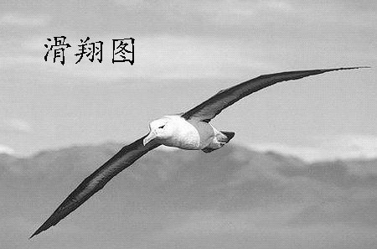
图10 鸟类滑翔图片
第二种方式是通过翅膀的煽动获得升力。翅膀的上下拍击产生了向上的动力。大多数鸟类都是混合采用了这两种方式来飞行，既有滑翔也有拍翅。
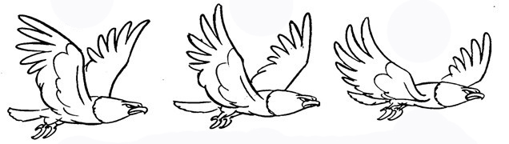
图11 鸟类煽动翅膀图片
鸟类在滑翔时，滑翔是鸟类常用的一种飞行方式。当鸟飞到一定高度，用力将翅膀动几下，就可以利用上升的热气流滑翔。滑翔的远近要看地心吸力和气流情况而定。一般原理是，翼面长大的鸟类比翼面细小的鸟类更善于滑翔。鸟类的滑翔姿态是很优美的，有些鸟类能在高空中很长时间的回旋滑翔。滑翔是两翼张开，乘着气流飘荡，由尾巴导向。转身时，身、翼稍向内侧成倾斜面，就可以顺势转变方向。 当它逆风而上，升到风力较强的高度，然后就转身顺风滑翔而下，速度渐增，获得足够的俯冲动力后，又再度转身逆风上升，然后又再度转身顺风滑翔而下。如此不断的循环，利用强风做动力滑翔数小时而不用扇扑翅膀^{[3]}。
当鸟类滑翔时，鸟类自己的能量消耗很少，借助空气的流动飞行。鸟类的滑翔几乎不改变空气流场的分布。从能量角度说，鸟类排成队列滑翔鸟类之间也就几乎没有能量的传递。但是鸟类滑翔时，为避免同伴之间的相互冲撞，又保证每只鸟看清前进的方向，又要保证整个队伍的成员不掉队，同时要保证队伍的整体运动的灵活性。鸟类大多数排成v字形， 因为在没有能量传递的情况下，v字形的视野最开阔，灵活性最好，也就是最佳队列。
2.2 鸟类煽动的最佳飞行队列
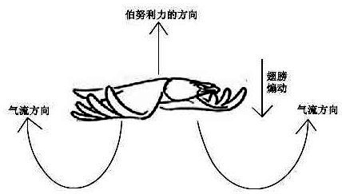
图12 鸟类煽动翅膀受力图
如图，当前一个鸟煽动翅膀，导致周围流场变化对后一个鸟有向上的力。这类似与第一问中飞机直线型飞行。不同的是，这种流场的作用范围是个水平截面为椭圆的形式，如图11示。
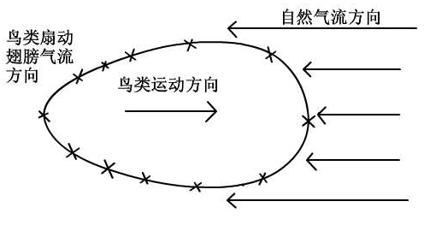
图13 鸟类煽动翅膀周围流场分布图
可以看出鸟类煽动翅膀，其身后的向上流场范围较大。设鸟类翅膀长为，平均作用力为，每次煽动的角度为，那么每次煽动翅膀做的功为：
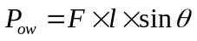
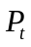满足能量沿空间传递规律:
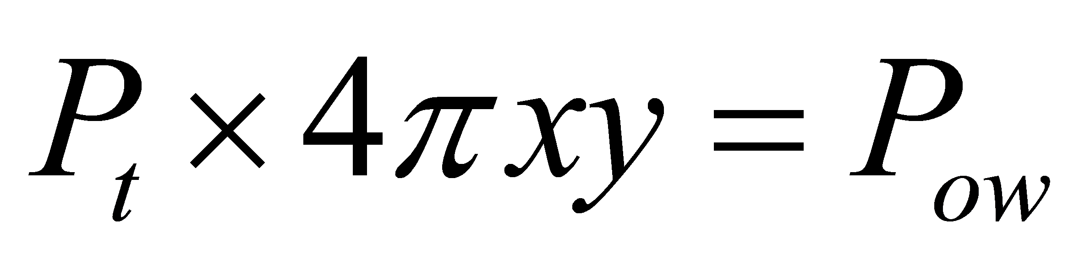
那么既可以算出鸟类煽动翅膀时，对周围空间传递了多少能量。然后我们用计算机模拟的飞机尾流能量在空间距离上的分布的规律
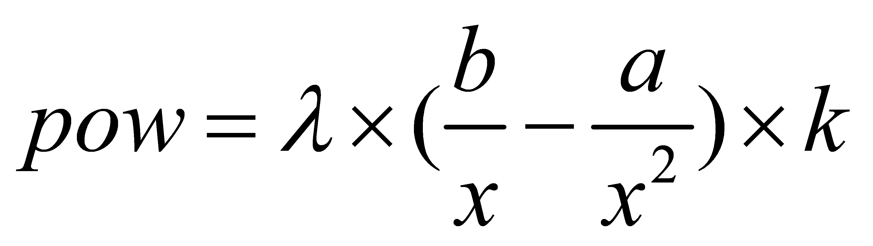

算出了鸟类在煽动翅膀飞行时，位于后边下方的能量最多，及排成一字形或v字型最好。同时查阅了文献，Gould和Heppner 在1974年凭借射影几何学（projective geometry）知识和静止摄影 （still photography）技术对加拿大雁的这两项参数进行了检测。据他们研究，V字形的平均夹角大约是34±6° (N= 5)，各只鸟之间的平均距离大约是4.1±0.8 m (N=3)，鸟群的平均密度是18±12只鸟 (N=5)。两年之后的1976年，Williams等人使用雷达技术重新对加拿大雁的V字形夹角参数进行了检测。他们发现V字形夹角的范围介于38~124度之间。另外Williams等人还通过雷达波连续扫描（没有公布扫描持续时间）发现，一个群体组成的V字形夹角也会变动，变动范围在5~40度之间。不过Gould和Heppner小组以及Williams小组分别使用各自的方法在1975年同时对同一个加拿大雁群进行了研究，结果却并没有明显差异^{[4]}。
2.3 螺旋桨战机的最佳飞行队列
2.3.1工作原理
螺旋桨是一边旋转一边前进的运动机翼，通过改变转速来控制上方空气的流速而改变飞机的升力和阻力。流经桨叶各剖面的气流由沿旋转轴方向的前进速度和旋转产生的切线速度合成，所以形成漩涡上升气流。当飞机飞行时，旋涡状气流就会变成向后的斜柱形。所谓的对转螺旋桨就是在螺旋桨推进轴线上，一前一后布置有两个螺旋桨，前面的螺旋桨的直径大于后面的螺旋桨的直径，两个螺旋桨的旋转方向相反。
2.3.2 功能分析
大量的航空动力学试验证明:螺旋桨的拉力,克服螺旋桨阻力矩所需的功率和效率可得到计算公式^{[5]}：
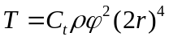
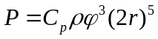
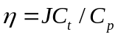
其中，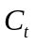是拉力系数， 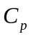是功率系数，是螺旋桨转速，是螺旋桨特性值，是螺旋桨半径。和取决于螺旋桨的几何参数,对每个螺旋桨的拉力系数和功率系数随变化。
2.3.3最佳队形
根据螺旋桨拉力和阻力矩计算公式可以看出，拉力和阻力矩与空气密度和机身自身因素有关，当飞机飞行时，我们是无法改变飞机特性，只能通过多架飞机合作使部分飞机前方的空气密度降低，流速加大。
- 密度原理:我们从螺旋战斗机形成的漩涡空气流可知，它是向斜后方，因为伯努利原理告诉我们气流流速大的地方，密度小。
- 力矩原理：因为前面飞机使空气产生了动能，我们可以利用前面空气的动能来降低战机本身所提供动力。
如果在没有外界大风作用下，为了更好地利用前面空气能量，所以战机只能处于前后状态。这样可以使得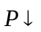和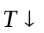，可以减少阻力矩，达到节省能量的效果。
如果有风力作用，那么形成夹角，则后面飞机和前面飞机形成夹角。这样战机便可以处于相对于侧后状态，如斜一字形，V字形或人字形等。

六、模型优缺点分析
模型优点：
- 利用伯努利原理，分析速度和力的关系，利用战机匀速飞行时，推力等于阻力，结合功能原理，简单快捷的算出不同队列节省的能量。
- 计算机模拟，巧妙的利用战机尾流能量在空间中传递函数，将战机的节省能量转化成战机间的距离的问题。很容易模拟出特定的队型。
- 在分析鸟类的滑翔，煽动飞行时，我们分析鸟类运动时，周围空气流场的变化。

模型缺点：
以上我们考虑的几种队形都是几乎处于同一平面，虽然说在一定程度上节省了然料 , 但是会带来一定程的危险情况,比如前后直线会对飞行员造成一定的视觉障碍，而并排一字型距离调整的不是很合适，会出现撞击，平面V字形不利于处理突发事件等，所以本文提出了一种空间参差结构模型。

参考文献
[1]赵冬利，罗瑞京.流体流动阻力演示实验装置改进[J].实验是研究与探索,1999,18(6):84-85.
[2]王通光，钟伟.风力机尾流流场的数值分析和尾流边界建模[J]. 南京航空航天大学学报，2011，43（5） [3]http://digitalmuseum.zju.edu.cn/front.do?methede=showTheme&oid=8a8691a628f75705012900fee8ff4e80 2012-5-31
[4]周 彬,王雪松,王国玉,肖顺平. 对转螺旋桨的结构原理及特点分析[J].航空动力学报，2009.24(1).
[5] http://www.lifeomics.com/?p=25491 2012-5-29
.

附录
clc
clear
close all
w=1000;%·É»ú´ïµ½ËÙ¶Èv£¬ÔÈËÙ·ÉÐÐÊ±µÄºÄÄÜ100kj/km
fnum=10;%flight number
n=20;%mesh size
% m=10;%cycle times
space=[];
a=5;
b=5;%initialize the ver
s=2;
t=1;
mx=8*a;%max
po=@(x)mx*(-a./x.^s+b./x.^t)*w;
kx=0.1;
ky=0.5;
kz=0.25;
sp=0;
sp1=0;%initialize save power
sp2=-1;
temperature=100;%initialize temperature
end_temperature=1;
decay=0.9;
while (temperature>end_temperature)
space=zeros(n,n);%initialize the mesh
x0=randperm(n);%produce a array
y0=randperm(n);
z0=randperm(n);
x=x0(1,1:fnum);
y=y0(1,1:fnum);
z=z0(1,1:fnum);
if sp1>=sp2
for j=1:fnum
for m=j+1:fnum
disx=x0(j)-x0(m);%produce distance
disy=y0(j)-y0(m);
% dis=sqrt(kx*disx.^2+ky*disy.^2);
disz=z0(j)-z0(m);
sp=kx.*po(abs(disx))+ky.*po(abs(disy))+kz.*po(abs(disz));
sp2=sp1;
sp1=sp+sp1;
% plot(x,y,'<','Markersize',10);%two dem
plot3(x,y,z,'<','Markersize',10);
pause(0.02);
end
end
elseif exp(sp1-sp2)>rand(0,1)
sp1=sp2;
% plot(x,y,'<','Markersize',10);
plot3(x,y,z,'<','Markersize',10);
pause(0.02);

end
xlabel('x')
ylabel('y')
zlabel('z')
title(sprintf('savepower = %.1f',sp),'fontsize',13);
axis equal
axis([0 n+2 0 n+2 0 n+2])
box on
grid on
temperature=temperature*decay;
end
sp1

